برگهٔ دانش‌آموز | گزارش آزمایشگاه علوم هشتم | دبیر آزمایشگاه: خانم قاسم‌تبار
قرص جوشان (ویتامین C)
نام و نام خانوادگی: ........................... | شماره کلاس: .............. | تاریخ: ....... / ....... / .......
۱. هدف آزمایش
...................................................................................
...................................................................................
۲. فرضیه
...................................................................................
...................................................................................
۳. مواد و وسایل
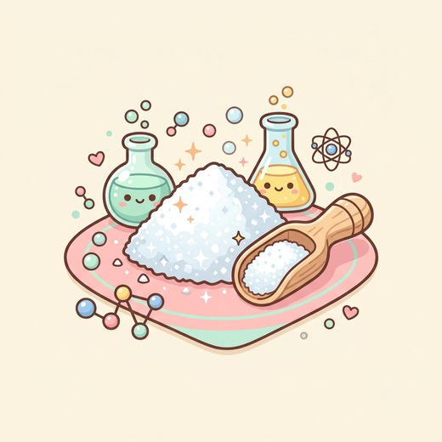  قرص جوشان (ویتامین C)  ۲ عدد | 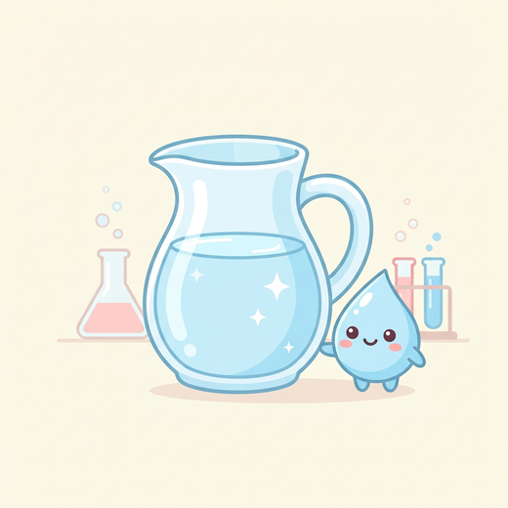  آب  یک‌سوم لیوان | 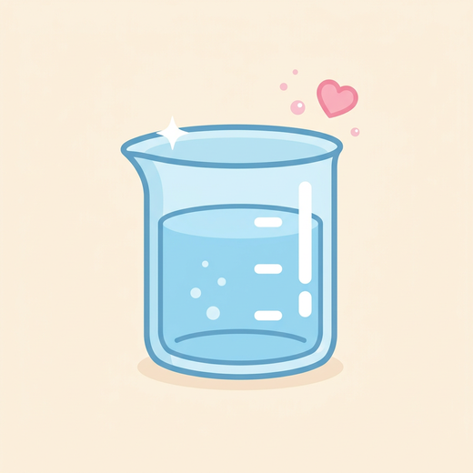  لیوان پلاستیکی  ۱ عدد
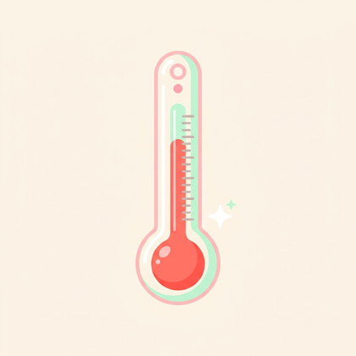  دماسنج  ۱ عدد | 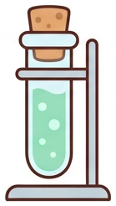  گیره و پایه  ۱ عدد | 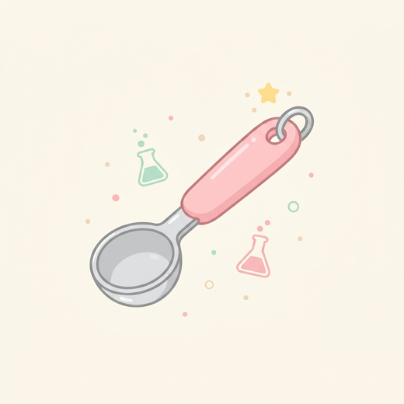  قاشقک  ۱ عدد
۴. روش کار
...................................................................................
...................................................................................
...................................................................................
...................................................................................
۵. جدول ثبت مشاهدات
بخش آزمایش | آنچه می‌بینیم | نوع تغییر
هنگام حل شدن قرص جوشان
اندازه‌گیری دما
۶. نتیجه‌گیری
...................................................................................
...................................................................................
۷. فکر کنید و پاسخ دهید
۱. تولید حباب‌ها نشان چه چیزی است؟  ...............................................  ............................................... | ۲. چرا دمای محلول بعد از حل شدن قرص تغییر کرد؟  ...............................................  ...............................................
🌸 طراحی شده با ❤ برای دانش‌آموزان دبیرستان هوردخت 🌸

